推動本土語言方案規劃競賽活動說明會
活動場地一：
成功大學光復校區國際會議廳第三演講室：
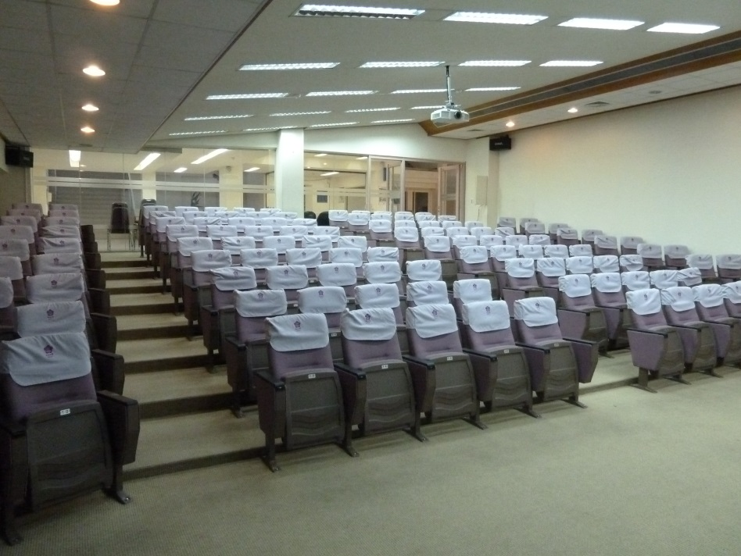
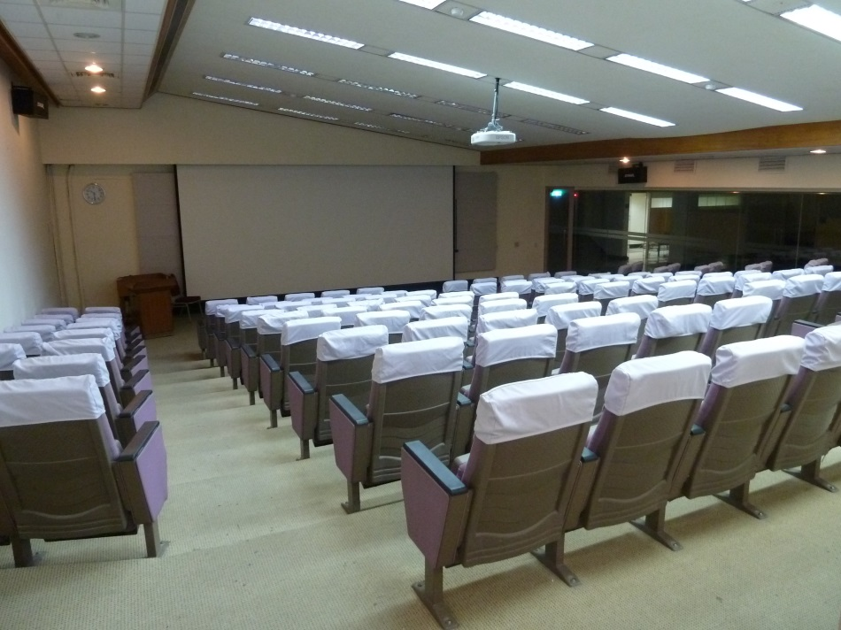
時間：107年3月6日 1400開始

活動場地二：
台中教育大學台灣語文學系
3/7 時間 1400開始

活動場地三：
台北市客家文化中心3F媒體簡報室
時間：3/9 1500
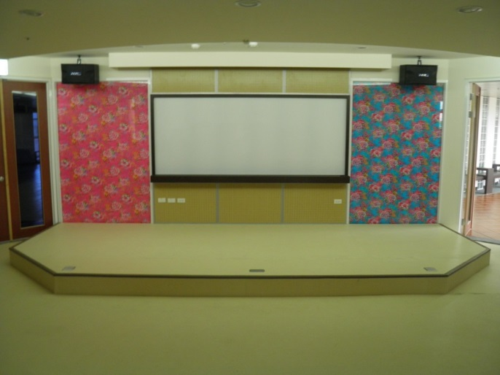
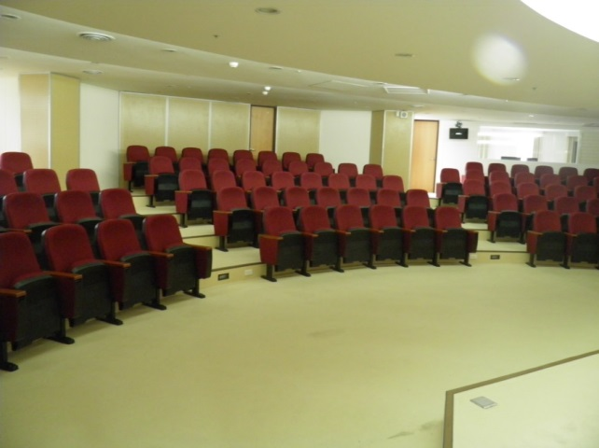

聯絡人：王先生
電話：02-8913-1111 #803
手機：0909256568
E-Mail：benson810782@topwin.com.tw
地址：新北市新店區北新路三段205-2號8樓

